**2025年中考物理题型核心考点分类特训：计算题（二）（附解析）**

**一、计算题**

1．如图所示，电源电压不变，灯泡L标有“12V，6W”字样，滑动变阻器R标有“20Ω 1A ”字样，电压表量程为“0～15V”。闭合开关S，调节滑动变阻器滑片P，当滑动变阻器连入电路的阻值为12Ω时，小灯泡恰好正常发光。

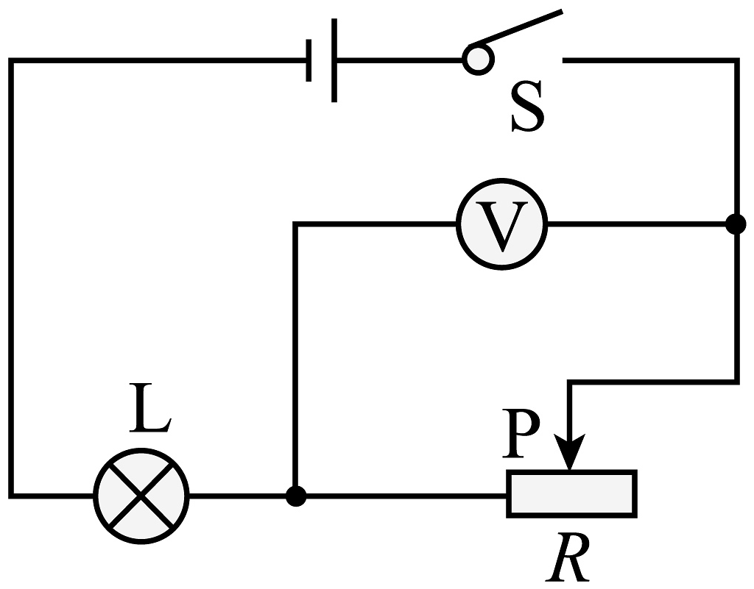

（1）求小灯泡正常发光时的电阻；

（2）求电源电压；

（3）用定值电阻R0替换灯泡L，且R0的阻值小于18Ω，在保证电路安全的情况下，调节滑动变阻器滑片P，发现电压表示数的最大值与最小值之差为4V，求定值电阻R0的可能值。

2．如图是一款摄像机自主启动装置的简化电路图，电源电压佩为12V，Rp是红外线探测电阻，R是阻值为8Ω的定值电阻，当R两端的电压达到8V时，摄像机自主启动拍摄，求拍摄时：

（1）电路中的电流：

（2）Rp的阻值；

（3）R的电功率。

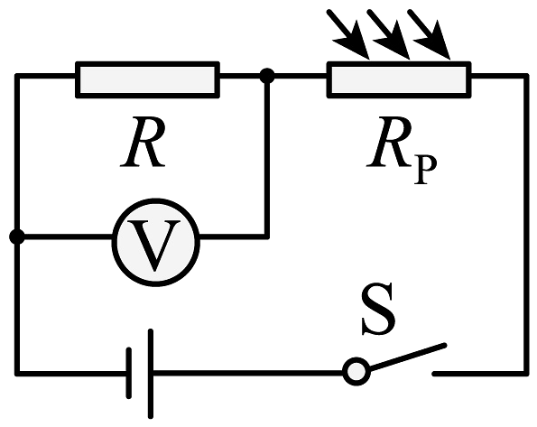

3．货船通过国际港口时，工作人员通常是通过读取货船没入海水中的深度来测量载重。物理小组根据这个原理，利用圆柱形玻璃杯制作出可测量物体质量的“浮力秤”。如图甲所示，玻璃杯底面积为，质量未知，将质量为400g的铁块放入玻璃杯中，静止时玻璃杯浸入水中的深度为6cm。，取。求：

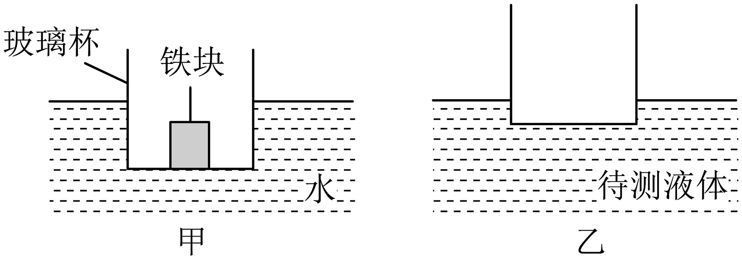

（1）玻璃杯底面所受水的压强；

（2）若玻璃杯的高度为15cm，该“浮力秤”的称量范围；

（3）此装置还可以作为密度计来测量未知液体的密度，如图乙所示，将空玻璃杯放入待测液体中，静止时浸入液体中的深度为4cm，待测液体的密度。

4．在如图所示的电路中，电源电压保持不变，电阻的阻值为。闭合开关S，电流表的示数为，电流表的示数为。求：

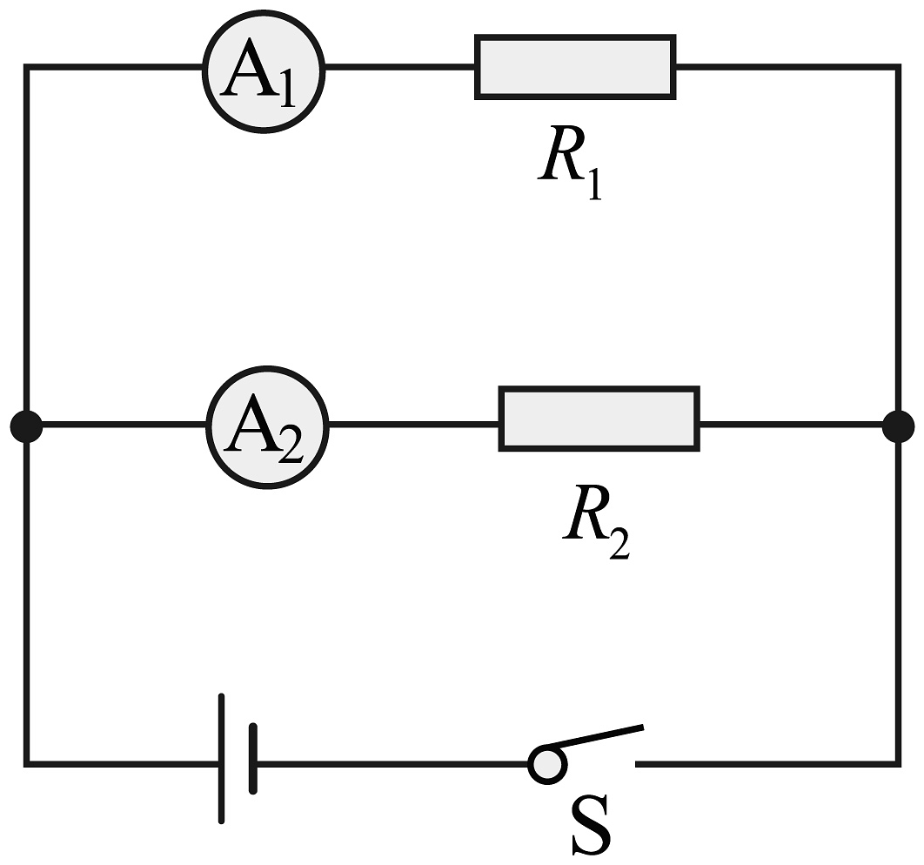

（1）电源电压U；

（2）电阻的阻值；

（3）通电，产生的热量。

5．小明的爸爸给自家的小汽车安装了电加热座椅垫如图甲．小明研发发现该座椅垫有“高温”、“低温”、“关”三个挡位，其电路示意图如图乙，电源电压为12V，高温功率为20W，低温功率为9W．求：

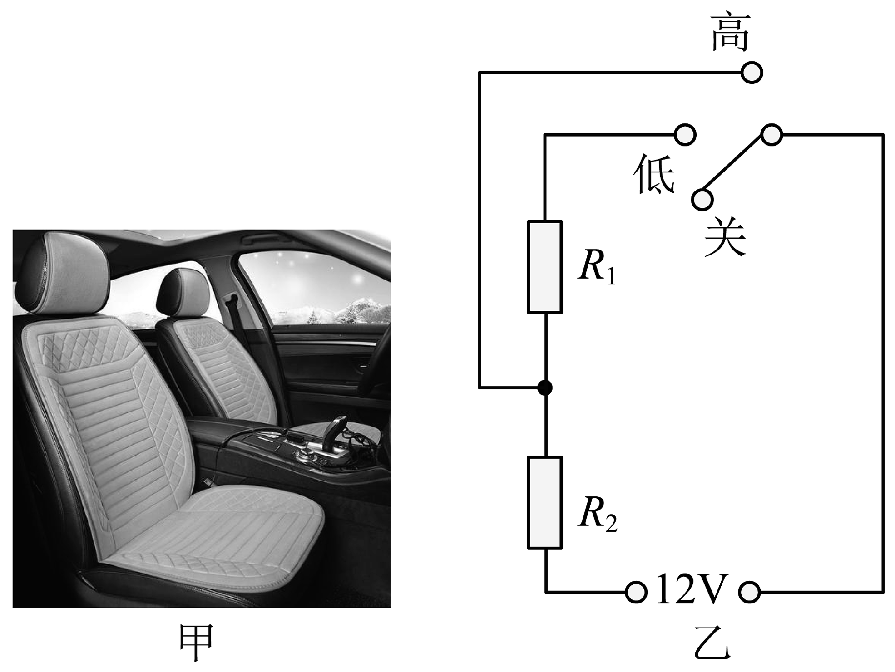

（1）座椅垫处于“低温”时，电路中的电流是多少？

（2）加热片R1的阻值是多少？

（3）座椅垫处于“高温”挡时，5min就可以将质量为0.5kg的加热片从10℃加热到35℃．若不计热量损失，加热片材料的比热容是多少？

6．一辆小车，总质量为1200kg，每个轮胎与地面接触的面积为0.03m2，在水平路面上做匀速直线运动的过程中，受到的阻力是车重的0.05倍。（g取10N/kg）求：

（1）小车所受的重力；

（2）发动机提供给小车的牵引力；

（3）静止时，小车对地面的压强。

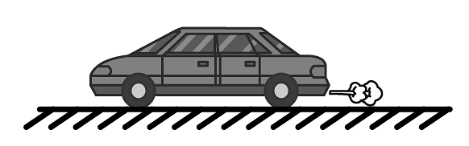

7．如图甲所示是小明家的自动电热水壶，它具有自动加水、加热、保温等功能。当壶内水位达到规定容量时，水的质量为1.5kg。小明关闭了家中的其它用电器，温控开关闭合，6min后壶内的水从20℃加热到沸腾（在1个标准大气压下），电能表的转盘转了600转。温控开关断开，电热水壶自动转入保温状态，其电路图如图丙所示。[g取10N/kg，c水＝4.2×103J/（kg·℃）]请你结合图乙中电能表提供的有关参数信息解决以下问题：（忽略温度对电阻的影响）

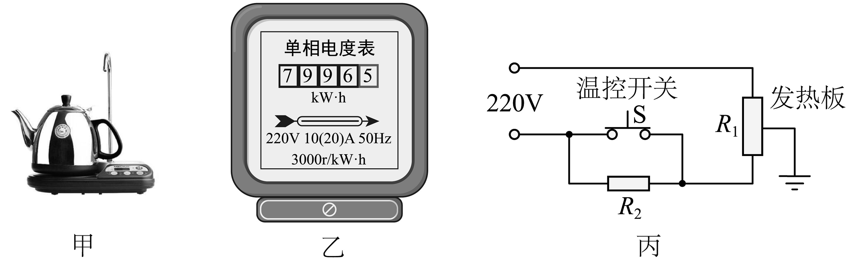

（1）电热水壶加热时的加热效率是多少？

（2）电热水壶加热时的加热电功率及R1的阻值是多少？

（3）若电热水壶的保温功率是44W，电热丝R2的阻值是多少？

8．枣庄盛产一种活瓷杯，该水杯可以净化水质，去除水中异味，提升水的口感。小明家有一个质量为450g，容积为230mL的茶杯，如图所示，他想知道制作这种茶杯的材料的密度。于是他用天平测出杯盖的质量为63g，再把杯盖放入装满水的溢水杯中，并测得溢出水的质量为21g。求：

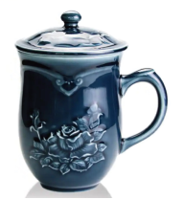

（1） 该杯盖的体积是多少?

（2） 制作这种茶杯的材料的密度是多少?

（3）若此茶杯装满水，茶杯与水的总质量是多少?

9．进行3D打印时，在3D打印笔中装入塑料条，接通电源，等待一段时间后即可挤出热融的塑料，塑料在空气中迅速冷却变成特定的形态（如图甲）。其内部电路如图乙，R1、R2是相同的PTC发热电阻。单个PTC的电阻与温度的关系如图丙。

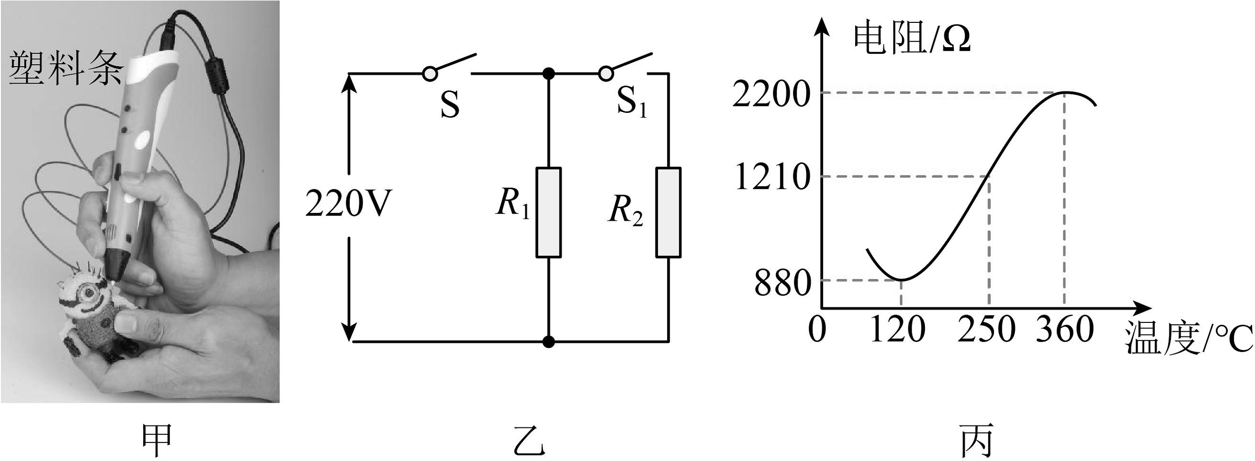

（1）打印笔工作有快、慢两挡。快挡打印时，图中开关S1应处于　 　状态；

（2）若处于快挡打印温度为250℃时，打印笔的电功率是　 　W，若慢挡打印的功率是55W，则其温度是　 　℃；

（3）电流通过PTC电阻发热使其内能增加是由于　 　（填：“做功”或“热传递”）所致；

（4）根据丙图提供的信息可知，打印笔正常工作时的温度能自动稳定在　 　℃左右，若快挡打印消耗最大功率为P1，慢挡打印消耗最大功率为P2，则P1：P2=　 　。

10．近日，中国最新航空母舰“福建舰”海试取得圆满成功。该舰能快速建成得益于采用了模块化建造的方法。如图是龙门吊起重机在一次作业中起重某构建的示意图，起重机通过上方的电动机牵引绳子自由端来控制构建的升降。在此作业中，电动机牵引绳子自由端的拉力为12000N，动滑轮及其附属装置的总重力为8000N，构建的质量为8t，构建在1min内上升15m，求此次作业中：（g取10N/kg）

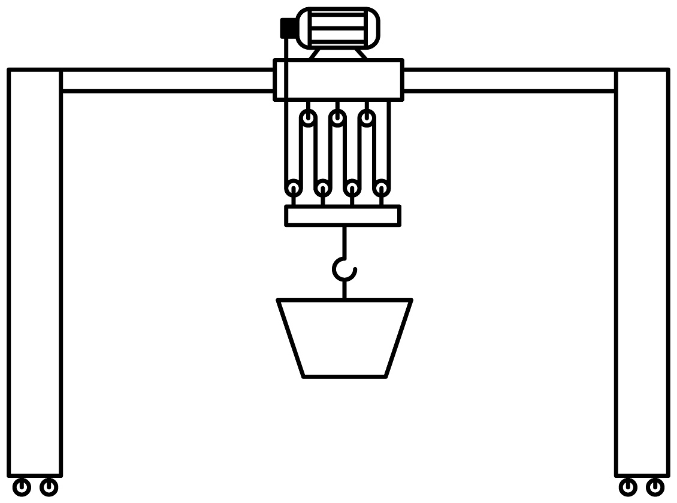

（1）电动机牵引绳子自由端的功率；

（2）滑轮组的机械效率。（用百分数表示，保留一位小数）

11．如图所示，电源电压恒定不变，灯泡L标有“6V 3.6W”字样（不考虑灯丝电阻的变化），定值电阻，当S、和都闭合，滑动变阻器的滑片P移至a端时，灯L刚好正常发光。滑动变阻器标有“40Ω 1A”字样。求：

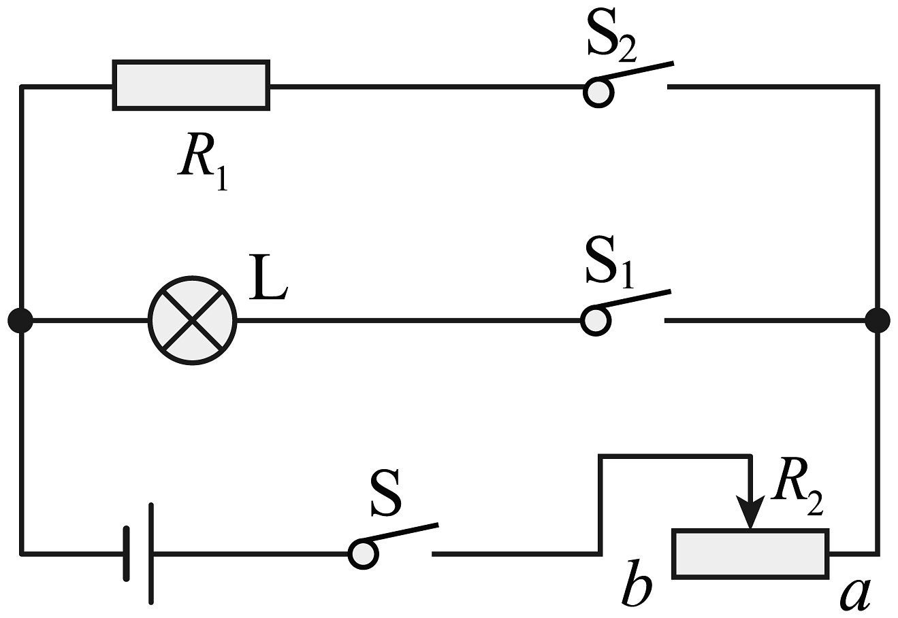

（1）灯泡L的电阻；

（2）当S、和都闭合且的滑片P移至a端时，10s内电流所做的总功；

（3）当S、闭合，断开且的滑片移至b端时，灯泡L实际消耗的功率。

12．如图所示，青秀山风景区用低碳环保的观光车在景区接送旅客，汽车总质量为，该车某次在水平路面上受到的牵引力为，10min匀速行驶了3600m，求：

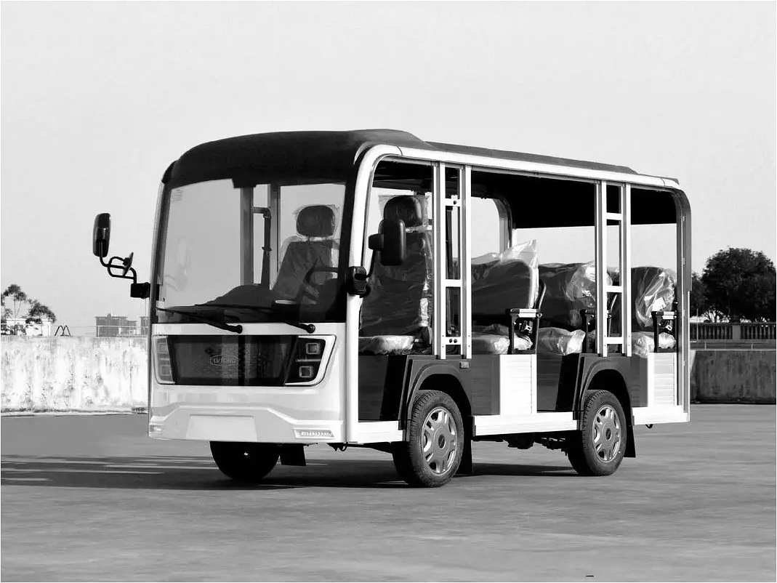

（1）汽车的行驶速度；

（2）汽车牵引力做的功；

（3）汽车牵引力做功的功率。

13．小明驾车从A地到C地旅游，汽车以90km/h的平均速度行驶0.5 h到达B地，休息30 min后，再以80 km/h的平均速度行驶80 km到C地。求

（1）从A地到B地，汽车行驶的路程；

（2）从B地到C地，汽车行驶的时间；

（3）从A地到C地，汽车的平均速度。

14．2024年11月，第十五届中国国际航空航天博览会在珠海市成功举办，题图为最新隐身战斗机歼-35A直上云霄的精彩瞬间。小明通过查阅资料，了解到歼-35A的最大飞行速度为2.2马赫，即空气中声速的2.2倍（空气中声速取）。

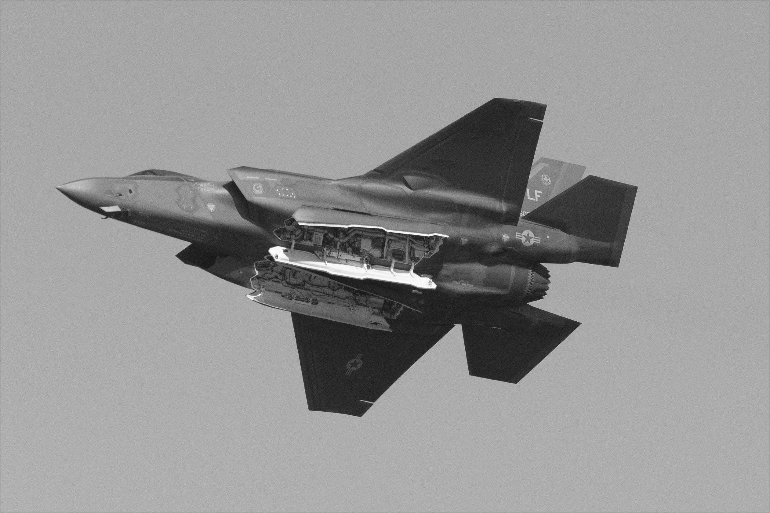

（1）歼-35A的最大飞行速度是多少？

（2）歼-35A以最大飞行速度飞行149.6km需要多少时间？

（3）若某次飞行时，歼-35A以的速度飞行5s，通过的路程是多少？

15．“滴滴打车”改变了传统出租司机等客方式，节省了司乘双方的资源和时间.如题19图是小明手机上显示的这辆“滴滴打车”的相关信息.

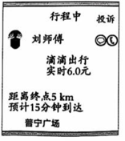

（1）这辆车按预计时间到达普宁广场目的地的平均速度是多少?

（2）在行驶的过程中经过某大桥，车速稳定在 36km/h， 在桥上的总时间是 26s. 不考虑汽车自身长度，大桥总长是多少?

（3）若一辆长200m的车以 100km/h 的速度完全通过该大桥，共需多少时间?

16．汽车遇到意外情况时，紧急停车要经历司机的反应和制动两个过程，汽车在司机的反应过程中做匀速直线运动，在制动过程做变速直线运动，如图所示．若汽车以72km/h的速度在平直的公路上行驶，紧急停车时，在反应过程中所用的时间为0.7s，制动过程中所用的时间为2.3s，制动过程中通过的距离为16m．

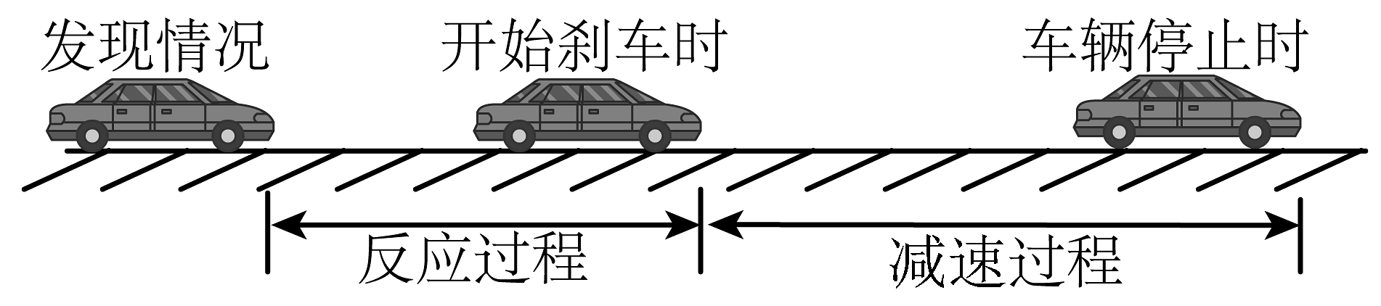

（1）汽车在反应过程中汽车行驶的距离为多少m？

（2）汽车在制动过程中的平均速度为多少m/s？（保留两位小数）

（3）紧急停车全程的平均速度为多少m/s？

17．“节能减排，绿色出行”的理念深入人心，骑行成为人们喜爱的出行方式。如下表所示是某自行车的相关数据，已知橡胶占自行车总体积的，其余为钢材。求：

|  |  |
| --- | --- |
| 车架材料 | 钢 |
| 所用钢材质量 | 31.6 |
| 整车质量 | 34.2 |

（1）该自行车所用钢材的体积是多少？

（2）该自行车所用橡胶的密度是多少？

（3）若将所用钢材换成密度为的合金材料，则该自行车的总质量变为多少？

18．小明想知道一个实心玩具球是不是铜制成的，进行了以下实验：取一个质量为 100g的空瓶子，装满水后测得总质量为 600g， 在空瓶中装进玩具球，玩具球与瓶子总质量为634g， 然后再装满水，则瓶子、水、玩具球三者的总质量为 1068g。(g=10Nkg，ρ铜=8.9g/cm3)求：

（1）瓶子的容积是多少mL?

（2）玩具球的体积是多少cm3?

（3） 该玩具球是不是纯铜制成的?

19．如图我国有些地方修筑了“音乐公路”.当汽车以一定速度匀速行驶时，就会奏出一段悦耳的乐曲.公路凹槽的疏密可以根据乐曲的音调高低来设计，假设汽车行驶速度是 54km/h.

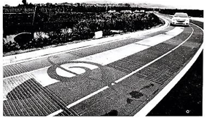

（1）若公路的全长为1.08 km， 求该汽车通过此公路所需的时间；

（2）第一个音符“sol”的频率为400 Hz， 汽车发出这个音时，求所对应的相邻凹槽之间的距离.

20．如图所示电路，电源电压保持不变，定值电阻R0的阻值为10Ω，小灯泡L标有“6V 3.6W”（电阻不随温度而变化），滑动变阻器R标有“30Ω 1A”，电流表的量程为0~3A。当S闭合，S1、S2断开，滑片P移到距R最右端处时，小灯泡正常发光。求：

（1）小灯泡的电阻RL；

（2）通电10s电路消耗的电能；

（3）在保证电路安全的前提下，任意调整开关S、S1、S2的开闭状态，并移动变阻器的滑片P，电路消耗总功率的最小值与最大值之比。

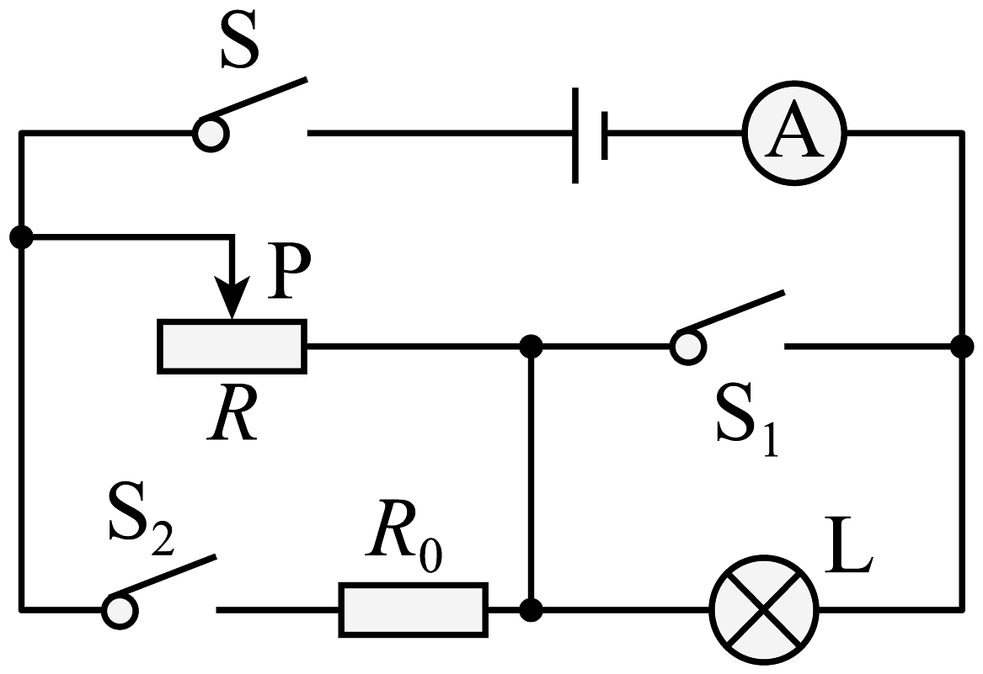

21．如图所示是我国自主研发的四轮长航程极地漫游机器人，其车体采用越野车底盘悬挂技术进行设计，4个车轮均换成三角履带，以提高其在极地冰雪地面上的行走能力。机器人质量为500kg，履带与地面的总接触面积为0.4m2。通过计算回答：

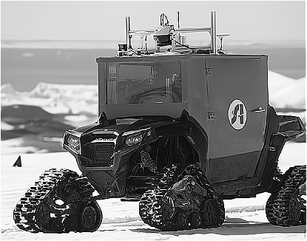

（1）机器人静止在水平雪地上对地面的压力是多少？

（2）机器人静止在水平雪地上对地面的压强是多少？

（3）若南极某处冰面能承受的压强为，机器人要安全通过该处，能装载装备的最大重力是多少？

22．步行是一种简易方便的健身运动，人正常步行时，步距（指步行一步的距离）变化不大，步距还可作为身体上的一把“尺子”。小东测出自己的步距为0.5m，他正常步行1min走了180步。小东根据自己的腿长和步距画出了如图所示的步行示意图，对步行时重心的变化进行了分析，当两脚一前一后着地时重心降低，而单脚着地迈步时重心升高，因此每走一步都要克服重力做功。

（已知小东的腿长是65cm，质量是50kg）（g取10N/kg）求：

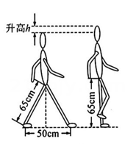

（1）小东正常步行的速度是多少？

（2）小东每走一步克服重力所做的功是多少？

（3）小东正常步行克服重力做功的功率是多少？

23．某兴趣小组用如图甲所示的滑轮组（物体与动滑轮用绳子a连接）匀速拉动放在同一水平面上的不同物体，物体受到的摩擦力从200N开始逐渐增加，直到组装滑轮组的绳子b被拉断，每次物体拉动的距离均为2m．通过实验绘出了该滑轮组机械效率随物体受到摩擦力大小变化的关系图象如图乙．（不计绳重和绳与滑轮间的摩擦）求：

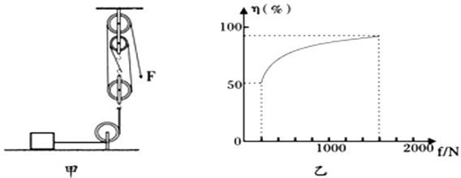

（1）动滑轮重力；

（2）当滑轮组的机械效率为80%，物体以0.2m/s的速度匀速运动时，该滑轮组的有用功率；

（3）一个重500N的同学利用该滑轮组，想独自用竖直向下的力拉断绳子b，请你通过计算分析他能否实现．

24．用如图所示的实验装置测量杠杆的机械效率．实验时，竖直向上匀速拉动弹簧测力计，使挂在较长杠杆下面的钩码缓缓上升．

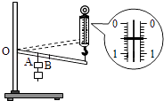

（1）实验中，将杠杆拉至图中虚线位置，测力计的示数F为　 　N，钩码总重G为1.0N，钩码上升高度h为0.1m，测力计移动距离s为0.3m，则杠杆的机械效率为　 　%．请写出使用该杠杆做额外功的一个原因：　 　．

（2）为了进一步研究杠杆的机械效率与哪些因素有关，一位同学用该实验装置，先后将钩码挂在A、B两点，测量并计算得到下表所示的两组数据：

|  |  |  |  |  |  |  |
| --- | --- | --- | --- | --- | --- | --- |
| 次数 | 钩码  悬挂点 | 钩码总重  G/N | 钩码移动距离  h/m | 拉力  F/N | 测力计移动距离  s/m | 机械效率  η/% |
| 1 | A点 | 1.5 | 0.10 | 0.7 | 0.30 | 71.4 |
| 2 | B点 | 2.0 | 0.15 | 1.2 | 0.30 | 83.3 |

根据表中数据，能否得出“杠杆的机械效率与所挂钩码的重有关，钩码越重其效率越高”的结论？答：　 　；

请简要说明两条理由：①　 　；②　 　．

25．今年小明家种植柑橘获得了丰收．小明想：柑橘的密度是多少呢？于是，他将柑橘带到学校实验室，用天平、溢水杯来测量柑橘的密度．他用天平测出一个柑橘的质量是114g，测得装满水的溢水杯的总质量是360g；然后借助牙签使这个柑橘浸没在溢水杯中，当溢水杯停止排水后再取出柑橘，接着测得溢水杯的总质量是240g．

请根据上述实验过程解答下列问题：

（1）溢水杯中排出水的质量是多大？

（2）这个柑橘的体积和密度各是多大？

（3）小明用这种方法测出的这个柑橘的密度与它的实际密度比较，是偏大还是偏小？

26．小明设计了一种水下遥感探测器。探测器的主体是一个边长为2dm的正方体金属盒，上下各有一个带传感器的阀门，总重力为30N，某次水底采样时，向探测器内注水，探测器沉入水底。采样完成后，遥控传感器将两个阀门同时打开，从上阀门注入高压气体，水从下阀门流出，当探测器内水的深度为10cm时，关闭两阀门，探测器连同样品恰能匀速上浮，如图所示，已知样晶体体积为，不计金属盒厚度及阀门和传感器的体积，忽略气体质量和水的阻力，求：

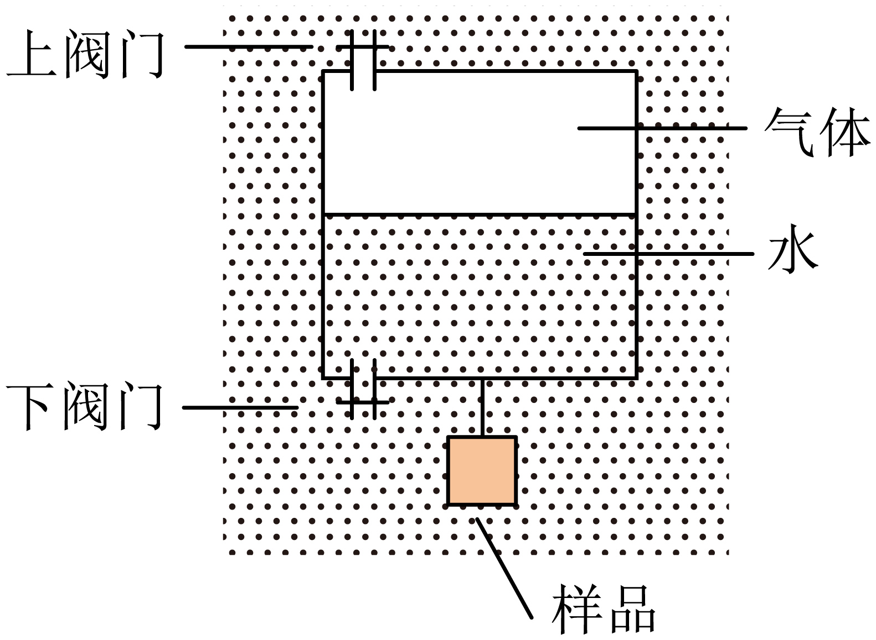

（1）匀速上升时，探测器内水对金属盒底部产生的压强；

（2）样品的密度。

27．图甲是一款紫砂电饭锅，其简化电路如乙图所示，R1和R2是电热丝，通过单独或同时闭合开关实现低温和高温挡切换，低温挡功率为440W，高温挡功率为880W，已知粥的比热容c粥=4.0×103J/(kg·℃)。求：

（1）当电饭锅正常使用时，处于低温挡时的电流；

（2）电热丝R2的阻值；

（3）若不考虑能量损失，正常使用高温挡将2kg的粥从20℃加热到86℃时需要的时间；

（4）若实际正常使用高温挡加热的时间为800s，该电饭锅的加热效率。

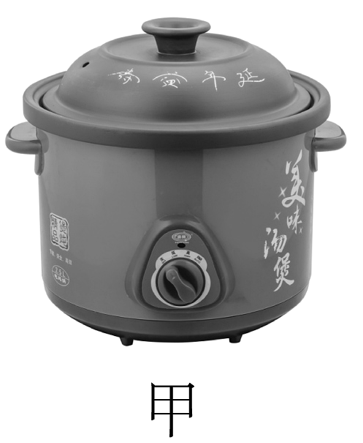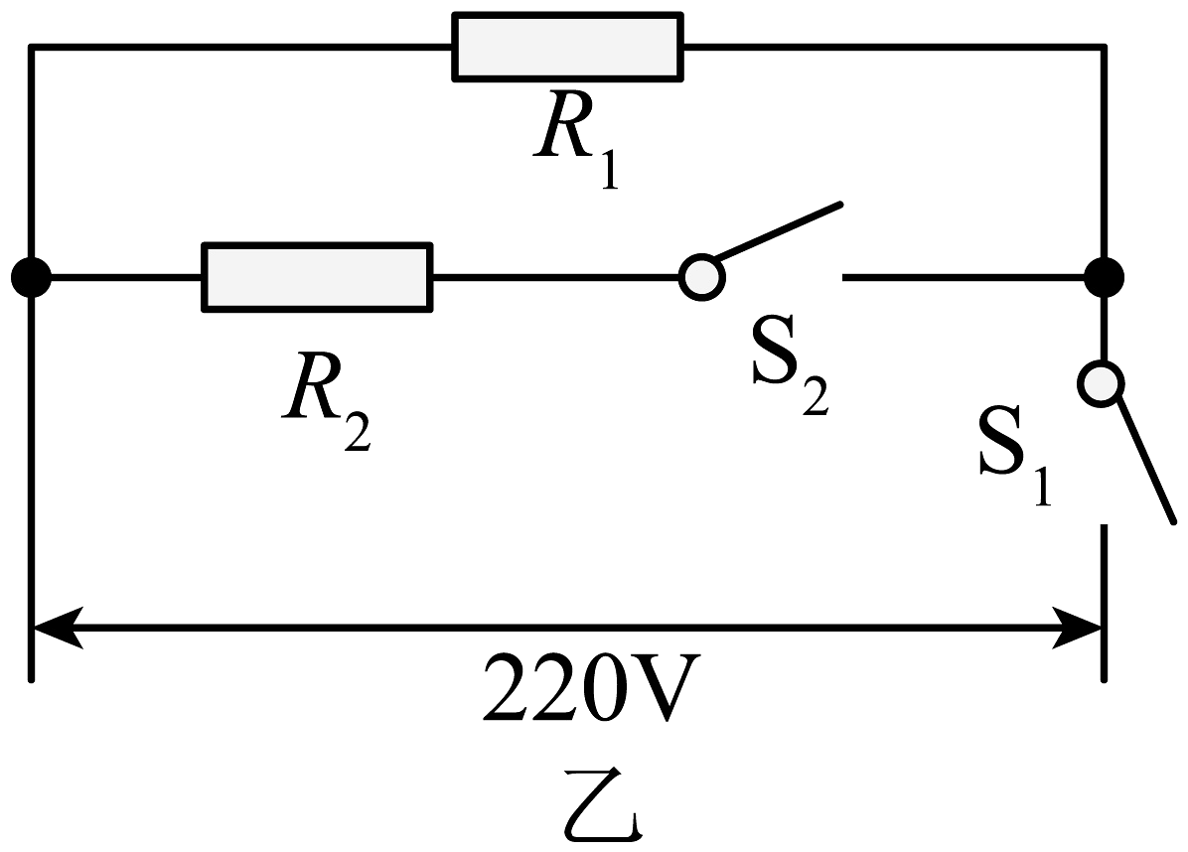

28．如图甲所示是我国生产的一款纯电动汽车，在平直的公路上对该汽车进行测试的v-t图像如图乙所示，发动机的功率恒定不变，汽车从静止加速到30m/s的过程行驶的路程是150m，在匀速行驶的过程中所受牵引力为5000N。（）求：

（1）汽车在10~20s内行驶的路程；

（2）汽车在10~20s汽车发动机的功率；

（3）汽车发动机做的功。

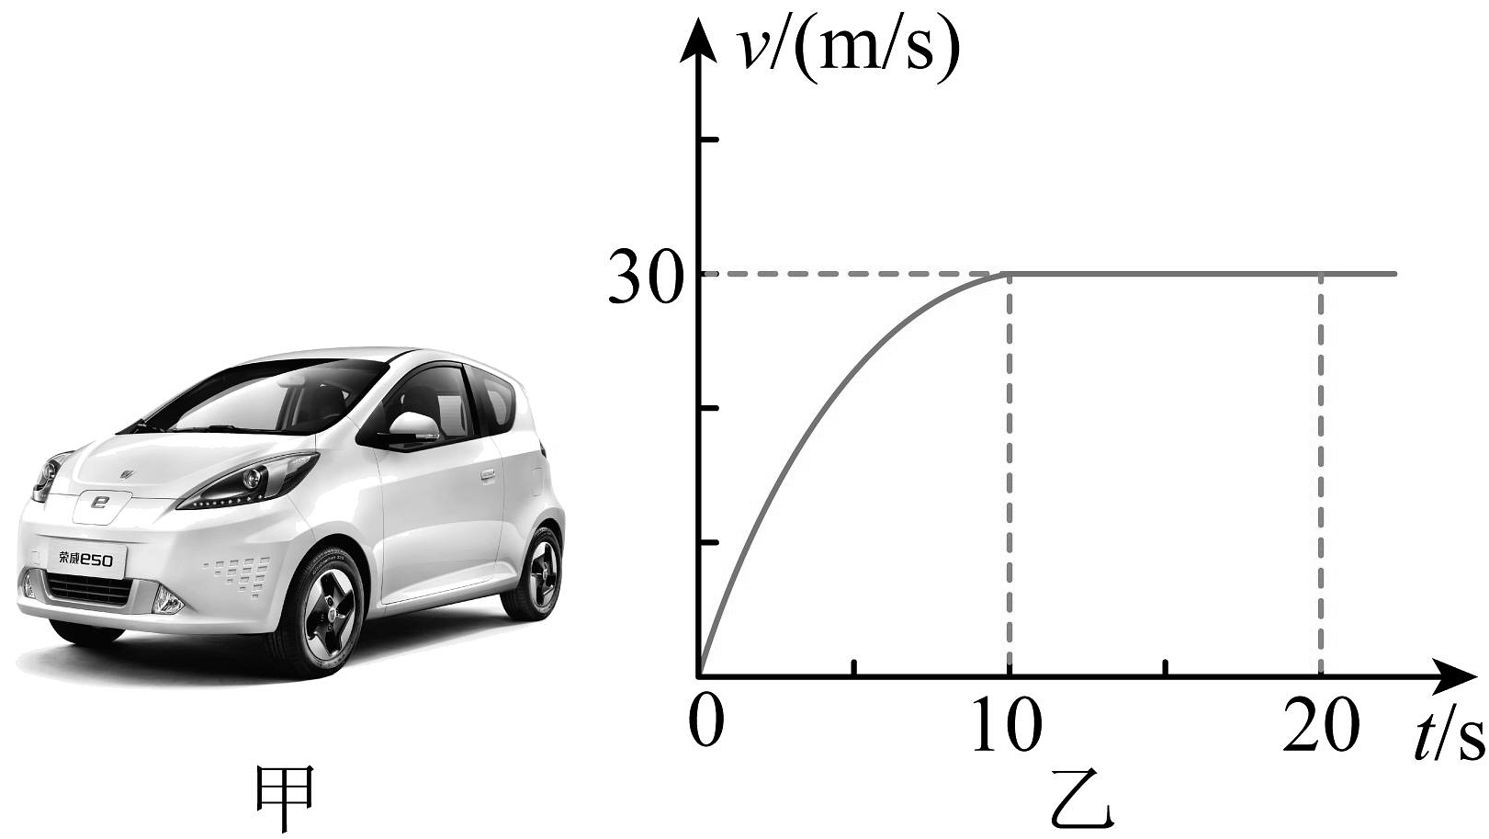

29．2021年12月3日，工信部发布《“十四五”工业绿色发展规划》，明确加快氢能技术创新和基础设施建设，推动氢能多元利用。氢燃料电池汽车是氢能利用的重要方式，已知某氢燃料电池汽车以额定功率匀速行驶时所受的阻力为车重的0.04倍，氢燃料电池汽车额定净输出功率为80.4kW，设计时速为100km/h，加满氢仅需10min，总续驶里程超过600km，适应低温、爬坡等路况。相较于传统化石能源车辆，氢燃料电池汽车每行驶100km，可减少约70kg二氧化碳排放，相当于14棵普通树木一年的吸收量。求：

（1）氢燃料电池汽车以额定功率按设计时速匀速行驶10km所做的功；

（2）氢燃料电池汽车的重力；

（3）写出一条日常生活中能减少二氧化碳排放的出行方案。

30．如图所示，劳动课上，某同学用电磁炉烧水。水壶中装满初温为的水，水壶和电磁炉的部分参数如下表所示。[当时气压为一个标准大气压。，，g=10N/kg]求：

|  |  |
| --- | --- |
| 水壶 | 电磁炉烧水档 |
| 净重： | 额定电压： |
| 容量： | 额定功率： |

（1）壶中水的质量；

（2）烧水时壶底的受力面积为，壶对电磁炉的压强；

（3）当水刚好烧开时，水吸收的热量；

（4）电磁炉正常工作，若加热效率为84%，水刚好烧开所需的时间。

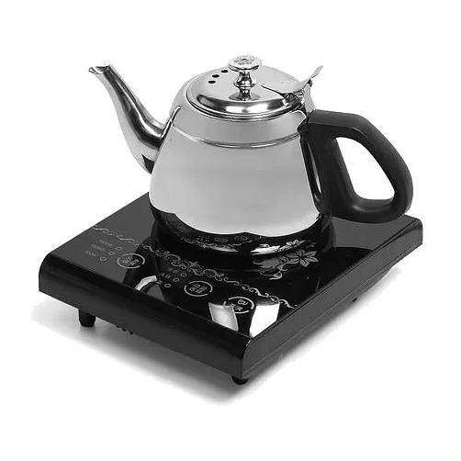

**答案解析部分**

1．【答案】（1）解：（1）由可知，灯泡正常工作时的电流

灯泡正常工作时的电阻：

（2）解：（2）小灯泡正常发光时电路中电流为0.5A，R两端的电压为

电源电压为：

（3）解：（3）电路中电流最大为1A，电路中的总电阻为

由于R0阻值小于18Ω，故滑动变阻器连入电路的阻值不为0，电压表量程为0~15V，故当电压表示数为15V 时最大，当电路中电流最大为1A时，滑动变阻器连入电路的阻值最小，电压表示数最小，故

代入数据得

解得：R0=7Ω

当电压表示数为15V时，由串联电路电压的规律可知定值电阻两端的电压

由串联分压可知

变阻器的阻值是35Ω，超过变阻器的最大阻值20Ω，所以R0=7Ω时不符合题意。

若滑片滑至最右端时，电压表示数不能达到15V，则电压表示数最大为：

当电流为1A时，电压表示数最小为

由  
可知：

解得R0=10Ω或R0=-8Ω（舍去），故R0可能为10Ω。

【解析】【解答】（1）根据灯泡的电功率和电压，利用，计算电流；利用，计算电阻；  
（2）根据电路中的电流，利用U=IR，计算电阻的分压；结合串联电路电压规律，计算总电压；  
（3）根据最大电流，利用，计算总电阻；结合电压表最大示数和最大电流，计算电阻；根据串联电路各电阻的分压和电阻的比值一定，计算未知电阻；结合电压不最大和最小示数差，根据U=IR，计算未知电阻。

（1）由可知，灯泡正常工作时的电流

由可知，灯泡正常工作时的电阻

（2）小灯泡正常发光时电路中电流为0.5A，R两端的电压为

电源电压为

（3）电路中电流最大为1A，电路中的总电阻为

由于R0阻值小于18Ω，故滑动变阻器连入电路的阻值不为0，电压表量程为0~15V，故当电压表示数为15V 时最大，当电路中电流最大为1A时，滑动变阻器连入电路的阻值最小，电压表示数最小，故

代入数据得

解得 R0=7Ω

当电压表示数为15V时，由串联电路电压的规律可知定值电阻两端的电压

由串联分压可知

变阻器的阻值是35Ω，超过变阻器的最大阻值20Ω，所以R0=7Ω时不符合题意。

若滑片滑至最右端时，电压表示数不能达到15V，则电压表示数最大为

当电流为1A时，电压表示数最小为

由可知

解得R0=10Ω或R0=-8Ω（舍去），故R0可能为10Ω。

2．【答案】解：（1）根据得，电路中的电流

（2）两端的电压

的阻值

（3）根据可知，R的电功率为

答：（1）电路中的电流为1A；

（2）RP的阻值为4Ω；

（3）R的电功率为8W。

【解析】【分析】（1）根据，计算电流；  
（2）根据串联电路分压规律，计算分压；  
（3）根据P=I2R，计算电功率。

3．【答案】（1）解：（1）静止时玻璃杯浸入水中的深度为

则玻璃杯底面所受水的压强

（2）解：（2）根据，玻璃杯底面所受水的压力为  
因玻璃杯上表面受到水的压力为零，下表面受到的压力，则由压力差法可知，玻璃杯受到水的浮力  
由图甲可知，装有铁块的玻璃杯在水中处于漂浮状态，根据物体的浮沉条件可知，玻璃杯和铁块的总重力为  
铁块的重力  
杯子的重力为  
可得杯子的质量  
当液面与杯口齐平时为最大称量，此时杯子仍然漂浮，此时杯子受到的浮力最大，最大浮力为  
此浮力秤的总质量为  
则此浮力秤的最大称量为  
该“浮力秤”的称量范围为。

（3）解：（3）将空玻璃杯放入待测液体中，空玻璃杯处于漂浮状态，由物体的浮沉条件可知，此时玻璃杯受到的浮力

此时玻璃杯排开待测液体的体积

由阿基米德原理可知待测液体的密度

【解析】【分析】（1）根据水的深度，利用p=ρgh，计算液体压强的大小；  
（2）根据压强和受力面积，根据F=pS，计算压力大小；根据G=mg，计算物体重力的大小；利用，计算物体的质量，物体漂浮时，物体受到的浮力等于重力；根据G=F浮=ρ液gV排，计算重力；  
（3）结合容器底面积和高度，计算排开液体的体积，根据，计算液体密度的大小。

（1）静止时玻璃杯浸入水中的深度为

则玻璃杯底面所受水的压强

（2）由可知玻璃杯底面所受水的压力为

因玻璃杯上表面受到水的压力为零，下表面受到的压力，则由压力差法可知，玻璃杯受到水的浮力

由图甲可知，装有铁块的玻璃杯在水中处于漂浮状态，根据物体的浮沉条件可知，玻璃杯和铁块的总重力为

铁块的重力

杯子的重力为

由可得杯子的质量

当液面与杯口齐平时为最大称量，此时杯子仍然漂浮，此时杯子受到的浮力最大，最大浮力为

此浮力秤的总质量为

则此浮力秤的最大称量为

该“浮力秤”的称量范围为。

（3）将空玻璃杯放入待测液体中，空玻璃杯处于漂浮状态，由物体的浮沉条件可知，此时玻璃杯受到的浮力

此时玻璃杯排开待测液体的体积

由阿基米德原理可知待测液体的密度

4．【答案】（1）解：由电路图可知，与并联，电流表测支路的电流，电流表测支路的电流。因并联电路中各支路两端的电压相等，所以，由 可得，电源的电压

（2）解：电阻的阻值

（3）解：通电电阻产生的热量

【解析】【分析】（1）并联电路中，根据支路电流和电阻，利用U=IR，计算电压， 为电源电压；  
（2）根据，计算电阻；  
（3）结合时间，利用Q=UIt，计算电流产生的热量。

（1）由电路图可知，与并联，电流表测支路的电流，电流表测支路的电流。因并联电路中各支路两端的电压相等，所以，由 可得，电源的电压

（2）电阻的阻值

（3）通电电阻产生的热量

5．【答案】解：(1)由 可得，座椅垫处于“低温”时，电路中的电流是：  
；

(2)电源电压不变，高温挡功率最大，由可知，电路中电阻应最小，结合电路图可知，座椅垫处于“高温”挡时只有R2接入电路，则R2的阻值为：  
 ，

由图可知，座椅垫处于“低温”挡时，R1与R2串联接入电路，电路中的总电阻：  
 ，  
则R1的电阻：  
；

(3)座椅垫处于“高温”挡时，5min消耗的电能：  
，  
由题可知，不计热损失，则 ，由 可得， 加热片材料的比热容：

答：（1）座椅垫处于“低温”时，电路中的电流是0.75A；  
（2）加热片R1的阻值是8.8Ω；  
（3）加热片材料的比热容是0.48×103J/（kg•℃）

【解析】【分析】(1)根据P=UI可求座椅垫处于“低温”挡时，电路中的电流；  
(2)座椅垫处于“高温”挡时只有R2接入电路，根据可求电阻R2，座椅垫处于“低温”挡时R1与R2串联接入电路，电路中的总电阻，再根据串联电路的电阻特点可求R1；  
(3)先根据W=Pt求出5min消耗的电能，由题可知，不计热损失，则Q=W，由Q=cm△t可得比热容。

6．【答案】解：（1）小车总质量m=1200kg，则小车所受重力G=mg=1200kg×10N/kg=1.2×104N  
（2）小车做匀速直线运动时处于平衡状态，此时水平方向上受阻力和发动机牵引力，由二力平衡可知此时牵引力等于阻力，即F=f=0.05G=0.05×1.2×104N=600N；  
（3）每个轮胎与地面接触的面积为0.03m2，则小车与地面的接触面积为S=0.03m2×4=0.12m2则小车对地面的压强为  
。  
答：（1）小车所受的重力为1.2×104N；  
（2）发动机提供给小车的牵引力为600N；  
（3）静止时，小车对地面的压强为1.0×105Pa。

【解析】【分析】（1）小车总质量m=1200kg，根据G=mg计算小车所受重力；

（2）小车做匀速直线运动时处于平衡状态，阻力等于牵引力，即F=f；

（3）每个轮胎与地面接触的面积为0.03m2，据此计算小车与地面的接触面积S，根据F=Ps计算小车对地面的压强。

7．【答案】（1）解：（1）在1个标准大气压下，水沸腾时的温度t=100℃，  
水吸收的热量：Q吸=c水m水（t-t0）=4.2×103J/（kg•℃）×1.5kg×（100℃-20℃）=5.04×105J，  
热水壶工作6min消耗的电能：，则热水壶的加热效率：。

（2）解：当温控开关闭合时，只有电阻R1接入电路，此时电热水壶处于加热状态，电路中的加热功率：。由可得，R1的阻值：。

（3）解：当温控开关断开时，电阻R1和R2串联，热水壶处于保温状态，P保温=44W，由可得，此时电路的总电阻：，

因串联电路中总电阻等于各分电阻之和，  
所以，电阻丝R2的阻值：R2=R-R1=1100Ω-24.2Ω=1075.8Ω。

【解析】【分析】（1）根据Q吸=cm水（t-t0）求出水吸收的热量，3000r/kW•h表示的是电路中每消耗1kW•h的电能，电能表的转盘转3000r，据此求出热水壶工作6min消耗的电能，利用求出热水壶的加热效率；（2）当温控开关闭合时，只有电阻R1接入电路，此时电热水壶处于加热状态，根据求出电路中的加热功率，根据求出R1的阻值；  
（3）当温控开关断开时，电阻R1和R2串联，热水壶处于保温状态，根据求出此时电路的总电阻，利用电阻的串联求出电阻R2的阻值。

（1）在1个标准大气压下，水沸腾时的温度为t＝100℃，水吸收的热量为Q吸＝c水m水(t﹣t0)＝4.2×103J/(kg·℃)×1.5kg×(100℃﹣20℃)＝5.04×105J

热水壶工作6min消耗的电能为

则热水壶的加热效率为

（2）由可知，电压一定时，电阻越大，电功率越小，是保温挡；电阻越小，电功率越大，是加热挡。当温控开关闭合时，只有电阻R1接入电路；当温控开关断开时，两电阻串联，所以当温控开关闭合时，电阻小，电热水壶处于加热状态。加热功率为

由可得，R1的阻值为

（3）当温控开关断开时，电阻R1和R2串联，热水壶处于保温状态，P保温＝44W，由可得，保温时的总电阻为

因串联电路中总电阻等于各分电阻之和，所以，电阻丝R2的阻值为R2＝R总﹣R1＝1100Ω﹣24.2Ω＝1075.8Ω

8．【答案】（1）解： 杯盖放入装满水的溢水杯中，并测得溢出水的质量为21g，根据m=ρv测量溢出水的体积v=；水的体积等于杯盖的体积。

（2）解：杯盖的质量为63g ， 体积为21cm3，根据密度公式计算 种茶杯的材料的密度

（3）解： 容积为230mL的茶杯，可以装水230mL，根据m=ρv测量水的质量m=230cm3×1g/cm3=230g，茶杯的质量为450g，所以总质量为680g。

【解析】【分析】（1） 把杯盖放入装满水的溢水杯中，并测得溢出水的质量为21g ，此时溢出水的体积等于杯盖的体积，根据密度公式计算水的体积；  
（2）杯盖的质量为63g ， 体积为21cm3，根据m=ρv计算 茶杯的材料的密度 ；  
（3）茶杯可以装水230mL，根据m=ρv计算水的质量，结合茶杯的质量计算总质量。

9．【答案】（1）闭合

（2）80；120

（3）做功

（4）250；2：1

【解析】【解答】（1）根据可知，电路中的总电阻最小，功率较大，处于快挡位，据乙图可知，开关S1应处于闭合状态，此时两电阻并联，电路中的总电阻最小。  
综上 第1空、 闭合；

（2）据丙图可知，快挡打印温度为250℃时，R1、R2阻值均为，根据电功率公式可计算打印笔的电功率是；当只有S闭合，S1断开时，电路为R1单独串联，此时处于慢挡，功率是55W，则R1的阻值为

据丙图可知，其温度是120℃。  
综上 第1空、80； 第2空、120；

（3）电流通过PTC电阻发热，通过做功的方式使其内能增加。  
综上 第1空、 做功；

（4）由图可知，当温度超过250℃时，产热减慢，温度下降；当温度低于250℃时，产热加快，温度上升，因此打印笔正常工作时的温度能自动稳定在250℃左右。根据电功率公式计算可知快挡打印时，打印笔的电功率为；当两发热电阻阻值最小时，快挡打印电功率最大，最小发热电阻的阻值为，则快挡打印消耗最大功率为；

当发热电阻R1阻值最小时，慢挡电功率最大，可得最大电功率为

则；  
综上 第1空、 250； 第2空、2：1；  
【分析】1、电功率的计算：公式为，所以电压相同时，电功率和电阻成反比；  
2、串联电路的电路规律：串联电路，电流处处相等，电源的电压为用电器电压之和，总电阻为用电器电阻之和。

（1）打印笔快挡打印时电功率最大，根据可知，此时电路中的总电阻最小，据乙图可知，开关S1应处于闭合状态，此时两电阻并联，电路中的总电阻最小。

（2）[1]据丙图可知，快挡打印温度为250℃时，R1、R2两发热电阻的阻值均为，则打印笔的电功率是

[2]据乙图可知，当只有S闭合，S1断开时，电路为R1单独串联，此时电路中总电阻最大处于慢挡，若慢挡打印的功率是55W，则R1的阻值为

据丙图可知，其温度是120℃。

（3）电流通过PTC电阻发热，是电流通过做功将电能转化为内能，因此是通过做功的方式使其内能增加。

（4）[1]由图可知，当温度超过250℃时，电阻增大，功率减小，产热减慢，温度下降；当温度低于250℃时，电阻减小，功率增大，产热加快，温度上升，因此打印笔正常工作时的温度能自动稳定在250℃左右。

[2]快挡打印时，打印笔的电功率为

据公式可知，当两发热电阻阻值最小时，快挡打印电功率最大，结合丙图可知，最小发热电阻的阻值为，则快挡打印消耗最大功率为

慢挡打印时，打印笔的电功率为

当发热电阻R1阻值最小时，慢挡电功率最大，可得最大电功率为

则

10．【答案】（1）解：构建上升的速度为

据图可知，连接动滑轮绳子的股数是8股，则绳末端移动的距离为

电动机牵引绳子自由端的功率为

（2）解：构建的重力为

滑轮组的机械效率为

【解析】【分析】（1）根据，计算速度，利用P=Fv，计算拉力做功的功率；  
（2）根据G=mg，计算物体的重力，根据，计算机械效率。

（1）构建上升的速度为

据图可知，连接动滑轮绳子的股数是8股，则绳末端移动的距离为

电动机牵引绳子自由端的功率为

（2）构建的重力为

滑轮组的机械效率为

11．【答案】（1）解：灯泡L的电阻为：​​​​​​​

（2）解：当S、和都闭合且的滑片P移至a端时，阻值为零，则和灯泡并联，此时灯L刚好正常发光，则电源电压为6V，此时电流为

此时灯泡电流为

根据并联电流规律，干路电流为

则10s内电流所做的总功为

（3）解：当S、闭合，断开且的滑片移至b端时，灯泡和的最大阻值串联，则电流为

则灯泡L实际消耗的功率为

【解析】【分析】（1）根据，计算灯泡的电阻；

（2）根据，计算电阻的电路，结合灯泡的电流，计算并联电路干路电流，根据W=UIt，计算消耗电能多少；

（3）根据，计算电路的总电流，利用P=I2R，计算消耗电功率的大小。

（1）灯泡L的电阻为

（2）当S、和都闭合且的滑片P移至a端时，阻值为零，则和灯泡并联，此时灯L刚好正常发光，则电源电压为6V，此时电流为

此时灯泡电流为

根据并联电流规律，干路电流为

则10s内电流所做的总功为

（3）当S、闭合，断开且的滑片移至b端时，灯泡和的最大阻值串联，则电流为

则灯泡L实际消耗的功率为

12．【答案】（1）由可知，汽车的行驶速度为：

（2）由可知，汽车牵引力做的功为：

（3）由可知，  
汽车牵引力做功的功率为  
​​​​

【解析】【分析】（1）根据，计算速度；

（2）根据W=Fs，计算做功多少；

（3）利用，计算功率。

（1）由可知，汽车的行驶速度为

（2）由可知，汽车牵引力做的功为

（3）由可知，汽车牵引力做功的功率为

13．【答案】解：（1）汽车从A地到B地的路程；

（2）汽车从B地到C地的时间；

（3）汽车从A地到C地的平均速度。

答：（1）从A地到B地，汽车行驶的路程为45km；

（2）从B地到C地，汽车行驶的时间为1h；

（3）从A地到C地，汽车的平均速度为。

【解析】【分析】（1）汽车速度为90km/h，行驶时间为0.5h，根据s=vt计算汽车从A地到B地的路程。

（2）汽车 以80 km/h的平均速度行驶80 km到C地 ，根据计算从B地到C地的时间。

（3）由（1）（2）分析可知，AC的距离AAC以及通过AC的时间tAC，根据s=vt计算汽车从A地到C地的平均速度。

14．【答案】（1）解：根据题意可知，歼-35A的最大飞行速度为2.2马赫，  
即空气中声速的2.2倍，  
那么它的最大速度：v=2.2×340m/s=748m/s；

（2）解：歼-35A以最大飞行速度飞行149.6km需要的时间；

（3）解：歼-35A以600m/s的速度飞行5s，  
通过的路程是。

【解析】【分析】（1）根据马赫的定义计算歼-35的最大飞行速度；

（2）根据计算 歼-35A以最大飞行速度飞行149.6km需要的时间；

（3）根据计算飞机飞过的路程。

（1）歼-35A的最大飞行速度为2.2马赫，即空气中声速的2.2倍，为

v=2.2×340m/s=748m/s

（2）由得，歼-35A以最大飞行速度飞行149.6km需要的时间

（3）由得，歼-35A以600m/s的速度飞行5s，通过的路程是

15．【答案】（1）解： 由图可知，

车的平均速度 。

（2）解： 车速 ，

由 得 ．

（3）解： 车通过大桥的总路程为： ．

通过的时间为： ．

【解析】【分析】 （1）根据速度公式求出平均速度；  
（2）利用速度公式的变形s=vt可求这座大桥的总长度；  
（3）车通过大桥的总路程等于大桥总长与汽车长度之和，即，最后用速度公式计算所需的时间。

16．【答案】解：(1)汽车速度：v＝72km/h＝20m/s

由v得，在反应过程行驶的距离

s1＝v1t1＝20m/s×0.7s＝14m

(2)制动过程中的平均速度

v26.96m/s

(3)紧急停车全程所用时间t＝t1+t2＝0.7s+2.3s＝3s

全程的路程s＝s1+s2＝14m+16m＝30m

则平均速度

v'10m/s.

【解析】【分析】（1）根据s=vt，计算反应距离；

（2）根据v，计算平均速度；

（3）根据v，结合总路程和总时间，计算全程的平均速度。

17．【答案】解：（1）由可得，  
钢材的体积：  
（2）自行车所用橡胶的质量为：

，  
已知橡胶占自行车总体积的，则自行车钢的体积：

解得：  
。  
橡胶的体积：  
，  
则橡胶的密度：  
（3）车架体积为：  
，  
合金车架的质量：

，  
所以该自行车的总质量：

答：（1）该自行车所用钢材的体积是4×10−3m3；

（2）该自行车所用橡胶的密度是1.3×103kg/m3；

（3）若将所用钢材换成密度为2.5g/cm3的合金材料，则该自行车的总质量变为12.6kg。

【解析】【分析】本题考查了重力公式的应用，  
(1) 利用密度的变形公式计算不便测量的物体的体积；  
(2) 通过题中信息计算出橡胶的质量，集合题中信息再利用密度公式算出该种物质的密度；  
(3) 改变自行车材料为合金，体积不变，利用密度的变形公式就可以计算出合金材料的质量。自行车总质量为合金质量与橡胶质量之和。

18．【答案】（1）解：根据容器质量和装满水的总质量，计算水的质量：  
m水=600g-100g=500g，容器的容积等于水的体积，则

（2）解：放入金属球后，质量为634g，再装满水质量为1068g，装入的水质量为m水'=1068g-634g=434g，水的体积，球的体积为V球=500cm3-434cm3=66cm3；

（3）解：金属球的质量m球=634g-100g=534g，计算球的密度为：，由于密度与铜的密度不同，不是纯铜制成的。

【解析】【分析】（1）根据总质量和容器质量差，计算水的质量，根据，计算体积；  
（2）根据容器中装球后再装水的质量差，计算水的质量，计算水的体积，结合总容积和水的体积差，计算球的体积；  
（3）根据，计算球的密度。

19．【答案】（1）解：利用路程和速度，计算时间为；

（2）解：频率为400Hz时，振动一次用时，  
根据速度v=54km/h=15m/s，  
计算相邻凹槽间的距离

【解析】【分析】（1）根据，计算时间；  
（2）根据频率，判断振动一次的时间，根据s=vt，计算路程。

20．【答案】解：（1）小灯泡L标有“6V 3.6W”且电阻不随温度而变化，由可知，小灯泡的电阻是  
（2）当S闭合，S1、S2断开，此时电路为灯泡与滑动变阻器的串联电路，灯泡正常发光，则由串联电路电流特点可知，此时电路的电流为  
滑片P移到距R最右端处时，则滑动变阻器接入电路中的阻值为  
滑动变阻器两端的电压为  
U0=IR=0.6A×10Ω=6V  
电源电压为  
U=U0+U额=6V+6V=12V  
通电10s电路消耗的电能  
W=UIt=12V×0.6A×10s=72J  
（3）由P=UI可知，当总电流最大时，电功率最大，当总电流最小时，电功率最小。根据电路图，开关S、S1、S2均闭合，且通过滑动变阻器的电流为1A时，干路电流最大。此时通过R0的电流为  
干路电流为  
I大=I滑+I0=1A+1.2A=2.2A  
未超过电流表量程，电路消耗的最大功率为  
P大=UI大=12V×2.2A=26.4W  
当开关S闭合，S1、S2断开，滑动变阻器调到最大值，此时电流中电流最小，最小值为  
电路消耗的最小功率是  
P小=UI小=12V×0.3A=3.6W  
电路消耗总功率的最小值与最大值之比  
P小∶P大=3.6W∶26.4W=3∶22  
答：（1）小灯泡的电阻是10Ω；  
（2）通电10s电路消耗的电能是72J；  
（3）电路消耗总功率的最小值与最大值之比是3∶22。

【解析】【分析】（1）小灯泡L规格“6V 3.6W”，由可计算小灯泡的电阻；  
（2）当S闭合，S1、S2断开，此时电路为灯泡与滑动变阻器的串联电路，灯泡正常发光，根据电功率公式P=UI计算通过灯泡的电流，则由串联电路电流特点可知，此时电路的电流为；滑片P移到距R最右端处时，计算接入电路中的阻值。根据欧姆定律计算滑动变阻器两端的电压U0=IR，根据串联电路电压规律计算可知电源电压为U=U0+U额；根据电功公式W=UIt计算通电10s电路消耗的电能。  
（3）根据电路图，开关S、S1、S2均闭合，且通过滑动变阻器的电流为1A时，干路电流最大。根据欧姆定律计算此时通过R0的电流，根据并联电路电流规律计算可知干路电流为I大=I滑+I0  
未超过电流表量程，根据P大=UI大计算电路消耗的最大功率；当开关S闭合，S1、S2断开，滑动变阻器调到最大值，此时电流中电流最小，结合欧姆定律计算最小的电流值为，所以电路消耗的最小功率是P小=UI小，据此分析电路消耗总功率的最小值与最大值之比。

21．【答案】（1）解机器人自身的重力：G人=m人g=500kg×10N/kg=5000N，  
机器人静止在雪地上对地面的压力：F=G人=5000N.

（2）解：机器人静止在雪地上对地面的压强：。

（3）解：由可知，南极某处冰面能承受的最大压力：F大=p大S=4.2×104Pa×0.4m2=1.68×104N，

机器人装载装备后的最大重力：G大=F大=1.68×104N，  
机器人要安全通过该处，能装载装备的最大重力：G货=G大-G人=1.68×104N-5000N=11800N。

【解析】【分析】 （1）根据G=mg求出机器人自身的重力，机器人静止在雪地上对地面的压力等于自身的重力；  
（2）根据求出机器人静止在雪地上对地面的压强；（3）根据的变形公式求出南极某处冰面能承受的最大压力，机器人装载装备后的最大重力等于南极某处冰面能承受的最大压力，根据F=G=mg求出机器人装载装备后的最大重力，减去机器人自身的重力即为能装载装备的最大重力。

（1）机器人自身的重力

机器热静止在雪地上对地面的压力

（2）机器人静止在雪地上对地面的压强

（3）南极某处冰面能承受的最大压力

机器人装载装备后的最大重力

机器人要安全通过该处，能装载装备的最大重力

22．【答案】（1）解：根据题意知道，小东1min经过的路程是：s=0.5m×180=90m，

所以，他的步行速度是：v=s/t═90m/60s=1.5m/s

（2）解：由图结合勾股定理知道，每走一步重心升高的高度是：h=65cm- =5cm=0.05m；

所以，小东每走一步克服重力所做的功是：W=Gh=mgh=50kg×10N/kg×0.05m=25J

（3）解：根据题意知道，1min做的总功是：W总=180W=180×25J=4500J，

所以，正常步行克服重力做功的功率是：P=W总/t=4500J/60s=75W

【解析】【分析】（1）根据公式v=可求步行的速度；  
（2）利用公式W=Gh求出做的功；  
（3）利用P=计算功率.

23．【答案】（1）解：因为η= = = = ，

所以动滑轮重力为G动= = =200N

答：动滑轮的重力为200N

（2）解：当滑轮组机械效率为η2=80%时，根据η= 得，

物体受到的摩擦力为f2= = =800N，

所以滑轮组的有用功率为P=F2v=f2v=800N×0.2m/s=160W

答：有用功率为160W；

（3）解：当物体与地面间摩擦力达到最大f3=1600N时，

作用在绳子自由端的拉力为F最大= （f3+G动）= ×（1600N+200N）=600N，

因为F最大=600N＞G=500N，

所以中学生无法直接拉断绳子．

答：无法实现．

【解析】【分析】（1）由图象知，当物体与地面间摩擦力为200N时，滑轮组的机械效率为50%，根据机械效率变形公式得到动滑轮重力；  
（2）已知滑轮组的机械效率和动滑轮重，可以得到物体受到的摩擦力；已知物体受到的摩擦力和运动速度，利用公式P=Fv得到有用功率；  
（3）由图象知绳子b被拉断时，物体与地面间的摩擦力为1600N，计算此时绳子受到的拉力，与中学生体重比较，即可得出结论．

24．【答案】（1）0.5；66.7；由于使用杠杆时需要克服摩擦做功

（2）不能；两次实验时钩码没有挂在同一位置；仅根据一次对比实验所得结论是不可靠的

【解析】【解答】解：（1）弹簧测力计每一个大格代表1N，每一个小格代表0.1N，指针超过5个小格，示数为0.5N．（2）用杠杆提起货物，对货物做的功是有用功，W有=Gh=1N×0.1m=0.1J．用杠杆提起货物，对整个杠杆做的功是总功，W总=Fs=0.5N×0.3m=0.15J．则杠杆的机械效率：η= ×100%= ×100%≈66.7%（3）额外功产生的原因：克服机械的重做功、克服摩擦做功．答案不唯一．（4）分析机械效率的影响因素采取控制变量法，研究提起的物重和机械效率的关系时，应保持位置不变．（5）应进行多次实验，分析多组数据，才能得出正确结论．只凭一次实验数据做出结论是不科学的．

故答案为：（1）0.5；66.7；由于使用杠杆时需要克服摩擦做功．（2）不能；①两次实验时钩码没有挂在同一位置；②仅根据一次对比实验所得结论是不可靠的．

【分析】（1）弹簧测力计每一个大格代表1N，每一个小格代表0.1N，正确读数．（2）根据公式进行计算：W有=Gh，W总=Fs，η= ×100%．（3）额外功产生的原因：克服机械的重做功、克服摩擦做功．（4）通过探究实验时，应进行多次实验，分析多组数据，才能得出正确结论．（5）分析机械效率的影响因素采取控制变量法．

25．【答案】（1）柑橘排水质量：m排=m总﹣m剩=360g﹣240g=120g

答：溢水杯中排出水的质量是120g

（2）柑橘的体积：V橘=V排= = =120cm3；

柑橘的密度：ρ橘= = =0.95g/cm3

答：这个柑橘的体积为=120cm3，密度为0.95g/cm3

（3）实验中，测柑橘的体积，即排开水的体积时，柑橘会带出一部分水，使排开水的质量变大、测得柑橘的体积变大，因此影响到最终的密度测量值偏小

答：小明用这种方法测出的这个柑橘的密度与它的实际密度比较是偏小的

【解析】【分析】（1）根据题意可知，装满水的溢水杯的总质量减掉当溢水杯停止排水后取出柑橘后溢水杯的总质量；（2）根据密度公式求出排开水的体积，即为柑橘的体积，再根据密度公式求出柑橘的密度；（3）评估实验结果时，重点分析体积和质量在测量过程中，哪些环节容易产生误差，对实验结果的影响会怎样．

26．【答案】（1）解：当探测器内水的深度为10cm时，探测器内水对金属盒底部产生的压强为

（2）解：关闭两阀门，探测器排开水的体积等于探测器的体积，为

探测器和样品整体受到的浮力为探测器内部水的重力为

探测器连同样品恰能匀速上浮，则整体处于平衡状态，即；

代入数据可得

解得：。

【解析】【分析】 （1）根据p=ρ水gh求出探测器内水对金属盒底部产生的压强；  
（2）关闭两阀门，探测器排开水的体积等于探测器的体积，根据计算探测器排开水的体积，再根据阿基米德原理计算探测器和样品整体受到的浮力，根据计算探测器内部水的重力，最后根据平衡力的知识列式计算即可。

27．【答案】解：（1）当电饭锅正常使用时，处于低温挡时的电流

；

（2）由图乙可知，当S1、S2都闭合时，R1、R2并联，根据并联电路的电阻特点可知，此时电路中的总电阻最小，由可知，电路中的总功率最大，电饭锅处于高温挡；当只闭合S1时，只有R1工作，电路中的总电阻最大，由可知，电路的总功率最小，电饭锅处于低温挡；R2的电功率

，

R2的阻值

；

（3）粥吸收的热量

，

不考虑热量损失，电饭锅消耗的电能

，

电饭锅工作的时间

；

（4）电饭锅实际消耗的电能

，

该电饭锅的加热效率

。  
答：（1）当电饭锅正常使用时，处于低温挡时的电流为2A；

（2）电热丝R2的阻值为110Ω；

（3）若不考虑能量损失，正常使用高温挡将2kg的粥从20℃加热到86℃时需要的时间为600s；

（4）若实际正常使用高温挡加热的时间为800s，该电饭锅的加热效率为75%。

【解析】【分析】（1）根据，计算电流的大小；  
（2）利用，计算电阻；  
（3）根据W=cmΔt，计算吸收的热量，利用，计算工作时间；  
（4）根据W=Pt，计算消耗的电能，利用，计算热效率。

28．【答案】解：（1）汽车在10~20s内匀速行驶了10s，匀速阶段行驶的距离为

（2）在匀速行驶的过程中所受牵引力为5000N，则汽车在10~20s内牵引力所做的功

汽车在10~20s汽车发动机的功率

（3）汽车在0~20s内行驶的路程为

汽车发动机做的功

答：（1）汽车在10~20s内行驶的路程为300m；

（2）汽车在10~20s汽车发动机的功率为；

（3）0-20s汽车发动机做的功为。

【解析】【分析】（1）根据s=vt，计算汽车的路程；  
（2）根据W=Fs，计算做功多少，利用，计算功率；  
（3）根据不同时间段的路程，计算总路程，根据W=Pt，计算做功多少。

29．【答案】（1）氢燃料电池汽车以额定功率按设计时速匀速行驶10km所用的时间

氢燃料电池汽车以额定功率按设计时速匀速行驶10km所做的功

​​​​​​

（2）汽车的牵引力

氢燃料电池汽车以额定功率匀速行驶时所受的阻力与牵引力是一对平衡力，大小相等，为车重的0.04倍，则车的重力

​​​​​​​

（3）少开或不开燃油车，尽量选用电动交通工具，或选择公共交通工具出行

【解析】【分析】（1）利用速度公式得到汽车行驶的时间，利用W=Pt得到汽车做的功；（2）利用W=Fs得到汽车的牵引力，利用匀速直线行驶时，阻力与牵引力是一对平衡力和阻力与重力的关系得到汽车的重力；  
（3）日常生活中能减少二氧化碳排放的出行方案有：少开或不开燃油车，尽量选用电动交通工具，或选择公共交通工具出行。

（1）氢燃料电池汽车以额定功率按设计时速匀速行驶10km所用的时间

氢燃料电池汽车以额定功率按设计时速匀速行驶10km所做的功

（2）汽车的牵引力

氢燃料电池汽车以额定功率匀速行驶时所受的阻力与牵引力是一对平衡力，大小相等，为车重的0.04倍，则车的重力

（3）少开或不开燃油车，尽量选用电动交通工具，或选择公共交通工具出行。

30．【答案】解：（1）壶中水的质量

m=ρV=1×103kg/m3×2×10-3m3=2kg

（2）壶对电磁炉的压力

壶对电磁炉的压强

（3）当水刚好烧开时，水吸收的热量

（4）电磁炉消耗的电能

水刚好烧开所需的时间

答：（1）壶中水的质量是；

（2）烧水时壶底的受力面积为，壶对电磁炉的压强是；

（3）当水刚好烧开时，水吸收的热量是；

（4）电磁炉正常工作，若加热效率为84%，水刚好烧开所需的时间是。

【解析】【分析】（1）根据m=ρV，计算水的质量；  
（2）利水平面上的压力等于物体的重力，根据，计算压强；  
（3）根据Q=cmΔt，计算水吸收的热量；  
（4）根据，计算消耗的电能，结合，计算工作时间